Coupe du Rhône de Monthey

20 patineurs issus des clubs de Brigue, Champéry, Monthey, Sion et Verbier ont participé à la 30e Coupe du Rhône de Monthey. Ophélie Clerc, qui patinait à domicile, s’est montrée très à l’aise sur ses deux programmes. La Montheysanne triomphe en Elite avec un score de 135.16, améliorant dans la foulée son meilleur score de près de 20 points. Lors d’un programme long brillamment exécuté, elle valide pour la première fois et avec aisance le triple Lutz. Lynn Vollenweider (CP Champéry, Novice U14) s’impose également dans sa catégorie. Lylwenn Rigo (CP Monthey, Mixed Age) dépasse la barre des 100 points (102.70) en présentant son premier triple salchow et finit 3e.

En catégories romandes, Lilwenn Kountouris (CP Verbier) gagne en Minimes ARP tandis qu’Axelle Evéquoz (CP Sion) termine 2e en Mixed Age ARP. Kristeya Bliznakova (CP Sion, Avenirs ARP) et Adele-Louise Reetz (CP Champéry, Minimes ARP) prennent la 3e place.

La compétition a permis de délivrer 9 titres de champions valaisans.

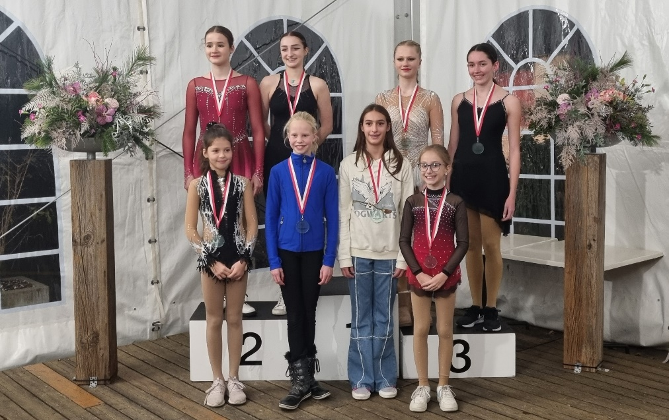
Ligne du haut, de gauche à droite : Ophélie Clerc (CP Monthey), Lylwenn Rigo (CP Monthey), Lynn Vollenweider (CP Champéry), Axelle Evéquoz (CP Sion)
Ligne du bas, de gauche à droite : Krysteya Bliznakova (CP Sion), Lara Achermann (CP Monthey), Liv Terranova (CP Monthey), Lilwenn Kountouris (CP Verbier)
Absente sur la photo : Alessia Rodrigez (CP Brig)

Coline Pilloud

